DISEÑO UX/UI

CLASE 15
Material complementario
Sistema de grillas



Resoluciones
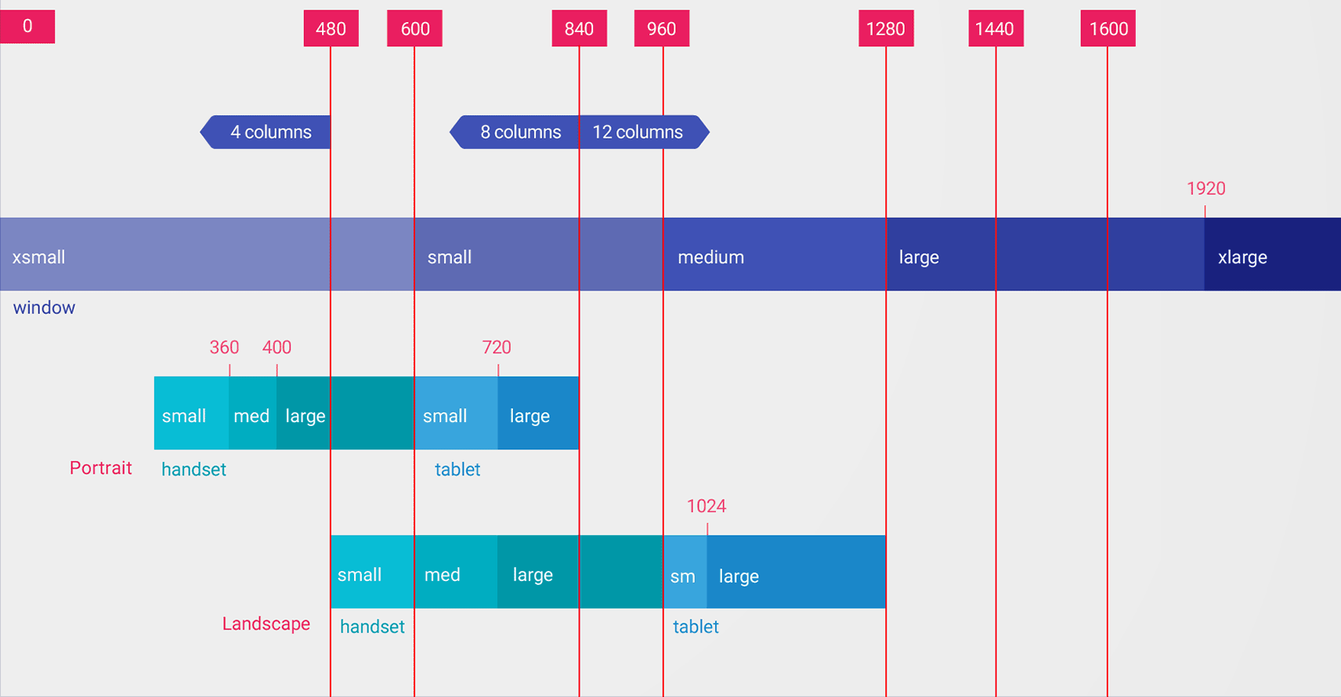
Un factor determinante en las pantallas de los dispositivos móviles es su tamaño: la distancia de un extremo a otro en forma diagonal, medida en pulgadas. En este sentido, Android se trata de un sistema operativo muy fragmentado, debido a la gran cantidad de modelos que ofrecen los fabricantes, con pantallas que varían de un teléfono a otro sin mayor coherencia; esta es una de las consecuencias de ser un sistema operativo abierto y disponible en muchas terminales. Ahora bien, para poner un poco de orden en este caos, Android ha decidido agrupar los distintos tamaños de pantalla en cuatro categorías principales: pequeña, normal, grande y extra grande.
En el mundo iOS las cosas están más o menos en orden: iPads, iPads mini y iPhones, tienen especificaciones de pantalla sin sobresaltos, ya que todos se encuentran bajo el control de Apple, único fabricante de los terminales que llevan este sistema operativo.

Densidad de pantalla
Además del tamaño, otro factor a tener en cuenta es la densidad de la pantalla, que refiere a la cantidad de píxeles que entran en un determinado espacio físico, y se mide en puntos por pulgada —DPI por sus siglas en inglés—, donde un punto equivale a un píxel. Para entender un poco mejor, la densidad de pantalla puede compararse con la de población de un país —aquella que relaciona la cantidad de habitantes por kilómetro cuadrado—; en el caso de las apps, los habitantes serían los píxeles y la superficie, la pantalla. Una mayor densidad de esta última indica más cantidad de píxeles disponibles y, por lo tanto, mejor calidad de definición de imágenes y otros elementos que componen la interfaz.
La densidad influye en el trabajo del diseñador, porque determina las características del documento con el que se empezará a diseñar, así como la cantidad de imágenes que se deberán producir al terminar el diseño: a mayor cantidad de densidades soportadas por un sistema operativo, más grande será el número de imágenes que harán falta.
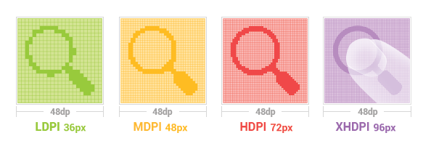
Es necesario diseñar una imagen para cada densidad en la que funcionará la aplicación. En este caso, un ícono de buscar se diseña para todas las densidades de Android.
En Android, hay una gran cantidad de densidades que cubren los móviles y tabletas, ofreciendo un amplio abanico de calidades de visualización. Se encuentran agrupadas en baja, media, alta o extra alta
iOS sólo cuenta con dos densidades: retina y no retina. La primera es más actual, y ha comenzado a utilizarse para casi todos los dispositivos recientes, a excepción de iPad mini. Sus características visuales duplican la cantidad de píxeles —o puntos— por pulgada, que se encuentran en los dispositivos que no cuentan con esta tecnología.

Diseño modular
El diseño modular es un enfoque donde se subdivide un sistema en partes más pequeñas llamadas módulos, que pueden ser creadas independientemente y luego utilizadas en diferentes sistemas. Esta filosofía puede aplicarse en prácticamente todas las ramas del diseño, aunque es adoptada especialmente en arquitectura y diseño industrial.
Por ejemplo, ciertos sofás tienen piezas móviles, que pueden combinarse de múltiples maneras para adaptarse al espacio disponible o a las necesidades del usuario. Lo mismo sucede con los bloques de Lego, que pueden acoplarse libremente entre sí para crear una inagotable gama de juguetes, adornos, muebles, vehículos y dispositivos electrónicos.
En diseño web, la modularidad consiste en el uso de bloques cuadrados o rectangulares, alineados a una grilla, para presentar distintos tipos de contenido. En los diseños modulares, la pantalla se divide horizontalmente en columnas de igual ancho, y verticalmente en filas de igual alto, opcionalmente con una separación (también de medida fija) entre ellas.
Cada módulo, bloque o widget de contenido tendrá un ancho equivalente a una o más columnas (más sus posibles separaciones internas), siendo dicha separación una unidad entera indivisible (por ejemplo, un módulo puede tener dos columnas de ancho, pero no «una columna y media»). Análogamente, cada módulo tendrá un alto equivalente a una o más filas, siendo el alto de cada fila una unidad indivisible.
Sin embargo, la definición no es tan estricta: hay quienes modifican ligeramente este esquema y sólo fijan el ancho de las columnas, permitiendo que los bloques tengan un alto libre Este esquema está basado mayormente en los sistemas modulares, que desde hace siglos utilizan los periódicos en papel. Mientras se «llene» la totalidad de las celdas que componen la grilla, es posible agregar, eliminar, expandir, reducir y reordenar los módulos sin generar huecos, logrando un acople visual perfecto entre unidades de contenido de distinto tipo.

Sistema de grillas
Las grillas en el diseño web proporcionan organización visual, continuidad, relación de piezas entre sí, estética, control del proyecto y comodidad para el usuario. Por otra parte, también ayudan en la producción, ya que no se comienza de cero, reduciendo tiempos en el desarrollo.

Márgenes
Los márgenes definen el límite del contenido del sitio, y pueden no ser todos iguales dentro del mismo, aunque normalmente son consistentes entre las páginas).
Calles
Las calles o rejas dividen el espacio interior de la página en partes uniformes. Son los espacios en “blanco” entre las grillas. Estas pueden ser organizadas de forma horizontal, vertical o ambas.
Lo cierto es que las grillas ayudan al ojo humano a seguir un ritmo, apoyan la jerarquía del contenido y le dicen nuestro cerebro dónde esperar que se encuentren las cosas, ayudando a crear consistencia incluso en el diseño responsivo entre dispositivos de diferentes tamaños, contribuyendo a la proporción de los elementos entre una página, y que finalmente todo siga una estructura de lectura que agrade al ojo.
Cuando se construye una casa nunca se parte por el diseño del interior, sino que primero se crea un esqueleto que dé soporte a la estructura. De la misma forma, la grilla es parte del esqueleto básico de cualquier diseño digital.
Mientras se desarrolla el proceso de prototipado, debes considerar la grilla que trabajarás. La más popular actualmente está compuesta de 12 columnas, ya que muchos frameworks de desarrollo web utilizan esta estructura, además dicho número es fácil de dividir en espacios más pequeños como 9, 8, 6, 4, 3, 2, 1.
Siempre debes evaluar si tu producto será utilizado en algún dispositivo específico la mayor parte del tiempo, en cuyo caso es posible que la grilla de 12 columnas no sea la mejor elección, pudiendo hacerse variaciones a esa estructura. Lo importante es que el contenido definirá la grilla que se necesita.
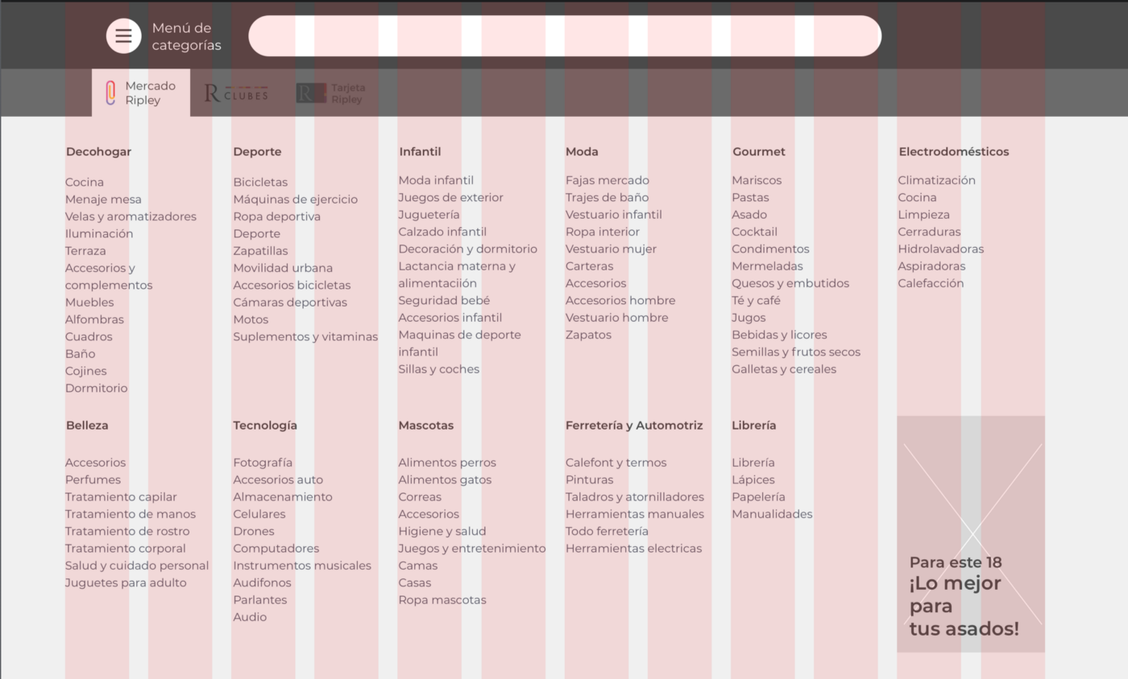

Algo más que columnas
Es muy importante trabajar con atención el aire que se le da a los contenidos, ya que esto no sólo permite descansar la vista, sino que da ritmo a los mismos y apoya la jerarquía que hayas definido.
A veces, también se peca de no prestar atención a los márgenes horizontales, olvidando que todo en el sistema de grilla debería tener el mismo aire y espaciado, por lo que hay que prestar atención a la estructura que se está construyendo.
Si construyes una grilla bien trabajada, y que pueda desenvolverse bien en múltiples dispositivos, deberías poder sumarla a cualquier guía de estilo, con el fin de ser utilizada por varios diseñadores y así facilitar que todos los sistemas y flujos conversen entre sí, no sólo en cuanto a tipografía, color y forma, sino también en el invisible camino que sigue el ojo humano en la lectura.

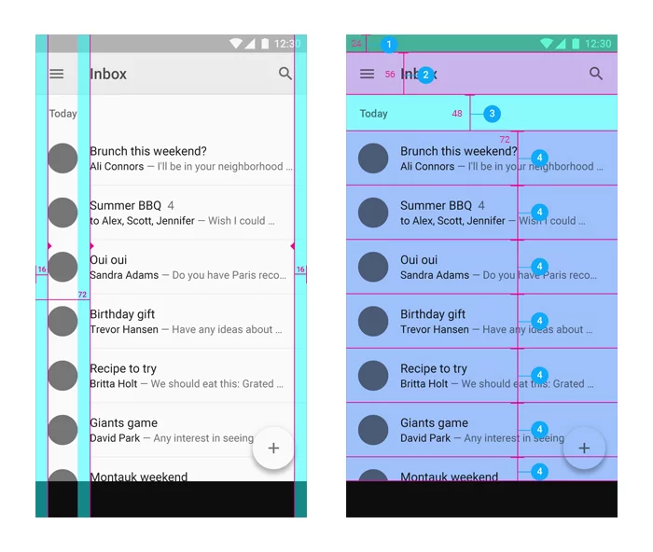

Utiliza los estándares
Si no quieres generar un conflicto entre diseñadores y desarrolladores, lo ideal es que te ciñas a los estándares definidos por Apple con su Human Interface Guidelines, o Android con el Material Design. ¿Para qué reinventar la rueda?
De ellos, fíjate en concreto cómo componen los layouts. Soy consciente de que esto se centra más en aplicaciones, pero es fácilmente aplicable a escritorio si re-distribuyes los elementos en un layout más ancho y ampliando los espacios.



Páginas de Interés:
https://www.ameba.com.uy/labs/diseno/grilla-de-bootstrap/
https://lesthermairena.com/una-introduccion-las-grids-diseno-web/
https://www.youtube.com/watch?v=zTVH9ryf5Xs&feature=youtu.be

